Google Hangouts es una gran herramienta para interactuar con tus amigos y familiares por medio de mensajes de texto, llamadas de voz y videollamadas. ... En cuanto a las videollamadas, Hangouts te permite hablar cara a cara con las personas que más quieres o crear un grupo de hasta diez personas a la vez.
Crear eventos que incluyan una videollamada
Al añadir un invitado a un evento, se añaden automáticamente un enlace a la videollamada y un número de acceso. Ve a Google Calendar y crea un evento. En la pestaña Invitados, haz clic en Añadir invitados e introduce sus direcciones de correo electrónico. Haz clic en Guardar
¿Cómo trabajar google Hangouts?
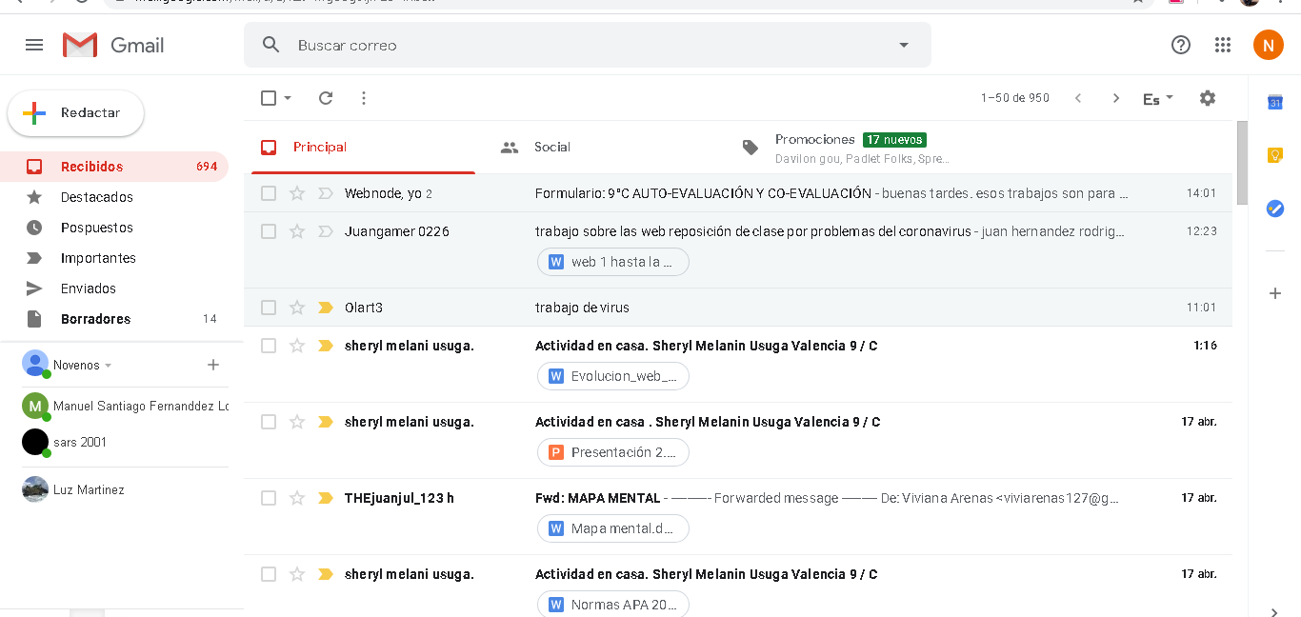
- Inicialmente tener correo en gmail.com. (entrar al correo)

- En

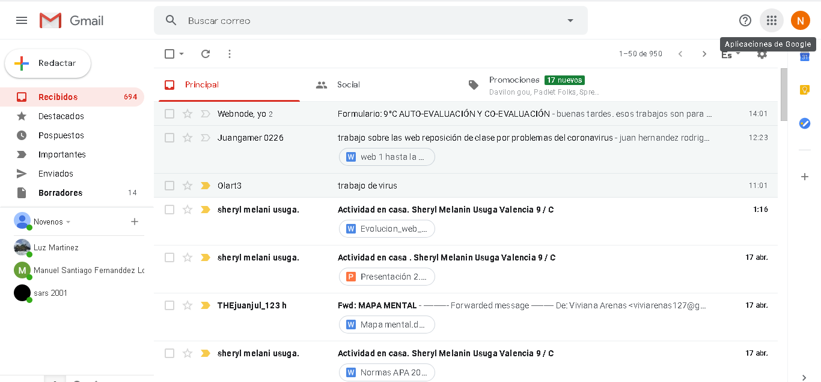
2. Se ubica en el botón de aplicaciones google.

- Dar clic en el botón de aplicaciones google y buscar google Hongout
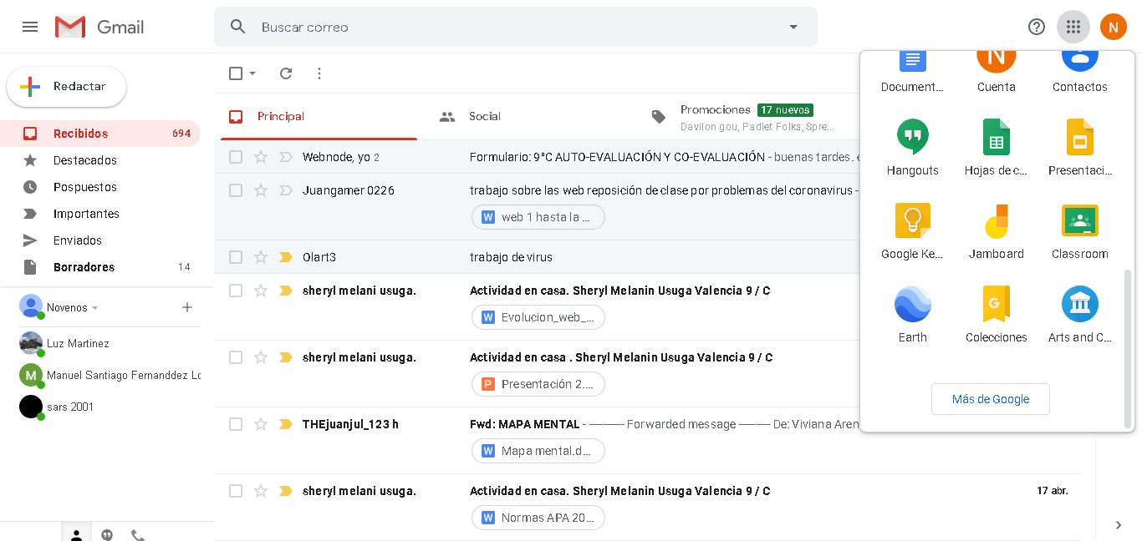

Éste

- Al dar clic en el icono llega a la ventana principal
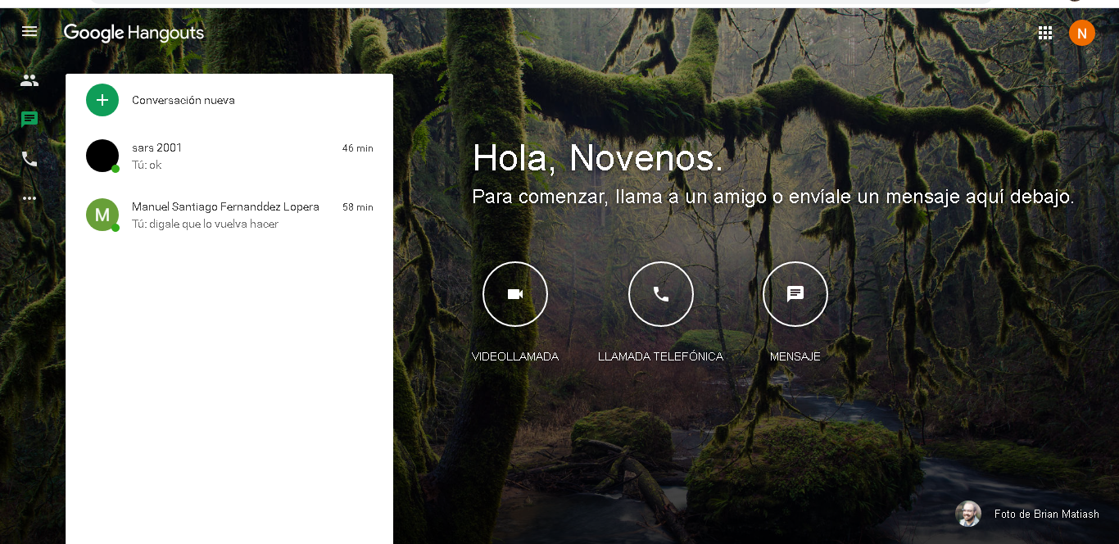
- Dar clic en el icono mensaje para enviar la invitación.
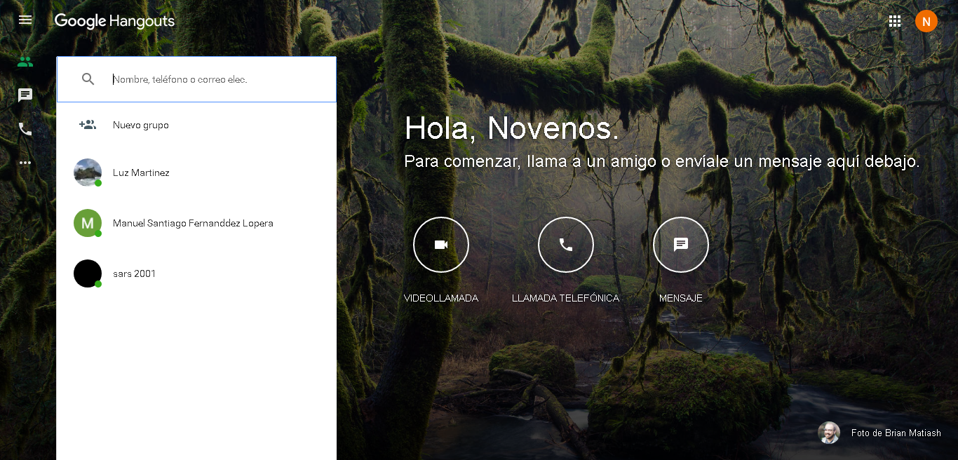
Coloco el correo del curso: tecnoartnovenos@gmail.com. En donde está señalando la flecha
- Luego de digitar el correo, envía la invitación y esperar que lo acepten.
- Finalmente al aceptar, se empieza la conversación.

